招标公告
车架工艺质量提升厂房建设项目及新能源产品试验检测中心（一期）项目（第二批）空调制冷设备采购，招标人为中国重汽集团济南动力有限公司。建设资金来自企业自筹，出资比例为 100% ，已具备招标条件，现合并组织进行国内公开招标（中标单位需分别签订两项目合同），欢迎合格潜在投标人前来参加投标。
1、项目名称
项目名称：车架工艺质量提升厂房建设项目及新能源产品试验检测中心（一期）项目（第二批）空调制冷设备采购
项目编号：CGZX2024070235
2、招标内容及质量要求
2.1招标内容：
2.1.1车架工艺质量提升厂房建设项目空调制冷系统设备及自控系统的深化设计、供货、运输、指定地点卸货、指导安装、调试、使用培训以及售后服务（含终验收前的备品备件、易损易耗件更换及保养）、技术资料费以及质保期内的维修和1年免费维保等所有内容。以下表格所列设备主要技术参数及数量为参考数据，各投标方可满足基本要求的基础上进行优化，最终以招标文件为准。主要货物清单如下表所示，具体数量及技术要求应以招标文件和施工图纸为准。
序号 | 图号 | 设备（材料）名称 | 规格、型号  （主要技术参数） | 单位 | 数量 | 使用部位 | 预计使用时间 | 备注
1 | 2170S-1.3/1.4NTA-SB | 高效水冷螺杆式冷水机组 | 制冷工质：R134a；制冷量：960KW；压缩机装机功率：165KW;运行重量：7500KG,减震方式：弹簧减震方式；外形尺寸：≤4200X1800X2500h | 台 | 2 | 制冷机房 | 2024.9.30 | 设备自带控制柜、配电柜，自带在线清洗装置
2 | 2170S-1.3/1.4NTA-SB | 卧式离心水泵（变频）（冷冻水泵） | 流量：195m³/h，扬程30m，转速1480rpm，电机功率30kw，电源380-3-5，泵体工作压力1.6MPa，运行重量450kg，泵节能评价值η3：79%，噪音75dB(A)，减震方式：橡胶类减震、隔震方式自带隔振器，两用一备 | 台 | 3 | 制冷机房 | 2024.9.30 | 自带控制柜
3 | 2170S-1.3/1.4NTA-SB | 全自动定压补水装置 | 补水量2m3/h,补水泵扬程35m,定压值0.15~0.35MPa可调,功率2.5KW水泵数量:2台,调节精度:<0.02MPa,承压1.6MPa；控制单元配远程控制模块,由微处理器、增压泵、及超压泄水电磁阀等各种阀门组成,控制单元带RS485接口,提供通讯协议(Modbus) | 套 | 1 | 制冷机房 | 2024.9.30 | 设备自带控制柜配电柜
4 | 2170S-1.3/1.4NTA-SB | 全滤式综合水处理器 | 处理水量Q=400m3/h,功率400W腐蚀率≤0.075mm/a;防垢率>98%;除垢率>95%；过滤精度:200μm,工作压力1.0MPa,运行重550Kg | 套 | 1 | 制冷机房 | 2024.9.30 | 全自动智能型
5 | 2170S-1.3/1.4NTA-SB | 缓存罐 | 容积4m3,型号SGL-4.0,压力要求1.6MPa,罐体参见图集01S123-6罐体进出水管方位示意图参见图集01S123-9Ⅰ型 | 套 | 1 | 制冷机房 | 2024.9.30
6 | 2170S-1.3/1.4STA-SB | 开式式冷却塔 | 冷却水量290m³/h，重量5.5t, N=11kW, 电源要求为双电源或不间断电源 | 台 | 2 | 制冷机房 | 2024.9.30 | 自带控制柜，检修爬梯，溢流管，排污管，及排污阀门、防冻系统
7 | 2170S-1.3/1.4STA-SB | 卧式离心泵（冷却水水泵） | 单台流量Q=240m3/h , H=28m,N=37kW；扬程可现场调节,压差变频控制;需设置隔振器 | 台 | 3 | 制冷机房 | 2024.9.30 | 自带变频控制柜，设置隔振器
8 | 2170S-1.3/1.4STA-SB | 全自动多介质过滤器 | 处理水量 Q=20m³/h。过滤精度40微米.N=1.5kW | 台 | 1 | 制冷机房 | 2024.9.30
9 | 2170S-1.3/1.4STA-SB | 全自动示踪加药装置 | 处理水量 Q=500m³/h,药剂桶容积200L,电源:220V,N=0.5KW;药剂作用为阻垢、缓蚀及杀菌除藻,定时投加。配套智能程序控制器,PE药剂桶,电磁隔膜计量泵,液位控制器等 | 台 | 1 | 制冷机房 | 2024.9.30
10 | 2170S-1.3/1.4STA-SB | 软化水箱（不锈钢水箱） | L2000mm×B1000mm×H2000mm，运行重5500Kg | 台 | 1 | 制冷机房 |  | 图纸未明确水箱位置
11 | / | 自控系统 | 实现系统控制功能 | 套 | 1
本项目推荐品牌如下（投标人在保证工期的前提下可选择其他同档次品牌报名投标）：
冷水机组：合资品牌（如约克、特灵、开利、麦克维尔等）
水泵：杭州南方泵业、上海凯泉、上海连成、上海东方；
冷却塔：国内一线品牌（如湖南元亨、LAXUN广州览讯、江西方舟、Brapu盐城巴普、上海万享、上海良机等）

2.1.2新能源产品试验检测中心（一期）项目（包含1#新能源试验室变更、NVH试验室部分）设计图纸范围内的91台组合式空调机组、吊装式空调机组、全热新风交换器、多联式分体空调室外机、嵌入式两面出风室内机、嵌入式四面出风室内机、高效薄型风管天井机、单元式空调机组（风冷）、立式空调柜机（风冷）等的制造、供货、运输、指定地点卸货、指导安装、调试、使用培训以及售后服务（含终验收前的备品备件、易损易耗件更换及保养）、技术资料费以及质保期内的维修和1年免费维保等所有内容。主要货物清单如下表所示，具体数量及技术要求应以招标文件和施工图纸为准。
序号 | 图号 | 设备（材料）名称 | 规格、型号  （主要技术参数） | 单位 | 数量 | 使用部位 | 备注
1 | 变更2231S-03 NT- BG05 | 空调机组AHU-06 | 总风量：10000M3/h、机外余压：200Pa电机功率：3.5KW、冷量：60KW、外形尺寸≤ 2000*1500*700 | 台 | 5 | 1#新能源 | 自带控制柜，回风带初效过滤器
2 | 变更2231S-03 NT- BG05 | 空调机组AHU-07 | 总风量：18000M3/h、机外余压：250Pa电机功率：4.5KW、冷量：110KW、外形尺寸≤ 2200*1500*1200 | 台 | 4 | 1#新能源 | 自带控制柜，回风带初效过滤器
3 | 变更2231S-03 NT- BG05 | 空调机组AHU-08 | 总风量：8000M3/h、机外余压：200Pa电机功率：2.6KW、冷量：46KW、外形尺寸≤ 2000*1500*700 | 台 | 4 | 1#新能源 | 自带控制柜，回风带初效过滤器
4 |  | 全热新风交换器 | L=2000m[[3]]/h,P{{余压}}=170Pa,G=40kg最大效率：79%,噪声:57dB(A),380V，自带控制柜，功率；1.2kW。设置室温调控装置（设置控制器） | 台 | 1 | NVH控制间
5 |  | 多联式分体空调室外机 | Q{{冷}}=276kW，Q{{热}}=308kW，R410A，G=1600kg功率；74/72kW.380V机组自带冷热量自动计量及控制装置和室外温度传感器。 | 台 | 1 | NVH屋顶
6 |  | 多联式分体空调室外机 | Q{{冷}}=73kW，Q{{热}}=81.5kW，R410A，G=430kg功率；19.2kW.380V机组自带冷热量自动计量及控制装置和室外温度传感器。 | 台 | 2 | NVH屋顶
7 |  | 嵌入式两面出风室内机 | Q{{冷}}=5.6kW,Q{{热}}=6.3kW,L=750m[[3]]/h带冷凝水提升泵，提升高度 750mm功率；0.11kW，220V。设三速开关且有室温控制器控制冷媒管上的电子膨胀阀控制室内温度由厂家配套完善。室内机回风口设置过滤网（低阻中效）多联机室内机设三速开关，且由室温控制器控制冷媒管上的电子膨胀阀，以控制室内温度，由厂家配套完善。 | 台 | 35 | NVH
8 |  | 嵌入式四面出风室内机 | Q{{冷}}=5.6kW,Q{{热}}=6.3kW,L=750m[[3]]/h带冷凝水提升泵，提升高度 750mm功率；0.11kW，220V设三速开关且有室温控制器控制冷媒管上的电子膨胀阀控制室内温度由厂家配套完善室内机回风口设置过滤网（低阻中效） | 台 | 9 | NVH（办公区）
9 |  | 嵌入式两面出风室内机 | Q{{冷}}=4.6kW,Q{{热}}=5.2kW,L=750m[[3]]/h提升高度带冷凝水提升泵 750mm功率；0.11kW，220V设三速开关且有室温控制器控制冷媒管上的电子膨胀阀控制室内温度由厂家配套完善。室内机回风口设置过滤网（低阻中效） | 台 | 7 | NVH（办公区）
10 |  | 高效薄型风管天井机 | Q{{冷}}=7.1kW,Q{{热}}=8.0kW,L=840m[[3]]/h,Pj=50Pa带冷凝水提升泵，提升高度 750mm功率；0.11kW，220V设三速开关且有室温控制器控制冷媒管上的电子膨胀阀控制室内温度由厂家配套完善。室内机回风口设置过滤网（低阻中效） | 台 | 4 | NVH（门厅）
11 |  | 高效薄型风管天井机 | Q{{冷}}=8.0kW,Q{{热}}=9.0kW,L=1390m[[3]]/h,Pj=50Pa带冷凝水提升泵，提升高度 750mm功率；0.23kW，220V设三速开关且有室温控制器控制冷媒管上的电子膨胀阀控制室内温度由厂家配套完善。室内机回风口设置过滤网（低阻中效） | 台 | 9 | NVH（预留试验室）
12 |  | 嵌入式四面出风室内机 | Q{{冷}}=10kW,Q{{热}}=11.2kW,L=1600m[[3]]/h带冷凝水提升泵，提升高度 750mm功率；0.3kW，220V设三速开关且有室温控制器控制冷媒管上的电子膨胀阀控制室内温度由厂家配套完善。室内机回风口设置过滤网（低阻中效） | 台 | 2 | NVH（办公区）
13 |  | 嵌入式两面出风室内机 | Q{{冷}}=7.1kW,Q{{热}}=8.0kW,L=1100m[[3]]/h带冷凝水提升泵，提升高度 750mm功率；0.16kW，220V设三速开关且有室温控制器控制冷媒管上的电子膨胀阀控制室内温度由厂家配套完善。室内机回风口设置过滤网（低阻中效） | 台 | 5 | NVH（办公区）
14 |  | LF33NH单元式空调机组（风冷） | 制冷量：Q=32.7KW ,L（风）=6500m[[3]]/hEER>2.75带风帽，前送风,侧回风;冷媒管水平长约5m，高差约5.5m，全年24h制冷机组尺寸：≤1450X630X2200mm，功率；12.5kW，380V | 台 | 2 | NVH（配电室）
15 |  | KFR-72LW立式空调柜机（风冷） | 制冷量：Q=7.2KW ,L（风）=1210m[[3]]/h一级能效，冷媒管水平长约1m，高差约5.0m功率；2.1kW,220V | 台 | 1 | NVH（工具间）
本项目推荐投报国内一线品牌。

所有投标均以人民币含税报价，税率为13%。
2.2质量要求：
所供货物符合国家及行业颁发的最新相关规范标准，达到招标人的设计要求并通过验收。
投标人所投产品整机设备及电机等部件的能效等级均不得低于国家现行标准二级能效。
- 主要商务条款
3.1付款方式：
半年期商业汇票（银行承兑汇票或商业承兑汇票）；
3.2付款比例：
合同签订后预付15%，设备到货后支付45%，终验收后支付支付30%，质保金10%（2年质保期满无问题后支付）；
3.3工期：
3.3.1车架工艺质量提升厂房建设项目：接招标方中标通知（电话、邮件、书面等形式均视作有效）之日起，45个日历日内供货至两项目工地，使设备投入正常运行。具体以招标文件为准。
3.3.2新能源产品试验检测中心（一期）项目：接招标方中标通知（电话、邮件、书面等形式均视作有效）之日起，30个日历日内供货至两项目工地，使设备投入正常运行。具体以招标文件为准。
注：潜在投标人可以竞报最短工期。
4、投标人资格要求
4.1投标人必须是在中华人民共和国境内注册的独立法人机构，成立满三年，具有独立承担民事责任能力，注册资金不低于1000万元。并在人员、设备、资金等方面具有承担本项目的能力。
4.2资质要求：
投标人所投标设备属生产许可证管理的或须具有强制性认证证书的，应具有生产许可证或强制性认证证书（须出示有效期内的生产许可证或3C（CQC）认证证书）；
4.3自2021年1月1日以来不少于1项且单项合同额不低于500万元的空调制冷类机组供货合同，以合同签订时间为准；
4.4公司信誉良好，无与本项目有关的行政处罚及失信记录等信息，无与本项目有关的违法违规等不良行为，无招标违规、谎报年度报告信息、提供虚假资质资料等行为或其他行政处罚记录；
4.5对代理商和联合体投标的要求：
R 本项目接受代理商、不接受联合体投标。代理人投标需提供所代理品牌（限冷水机组和组合式空调机组）参与本项目的授权书，须同时体现制造商售后服务承诺、供货保证等内容。
4.6没有被我公司列入黑名单。
4.7供方的直接或间接股东、法定代表人、董事、监事、高管非重汽员工及其亲属。
4.8法律法规对合格投标人的其他要求、规定。
5、报名方式及招标文件的获取
凡有意参加投标者，请于2024年7月25日到7月31日每天8:30-16:30，按照5.1-5.7顺序及所列项相关资料的原件扫描件（要求每一页原文件扫描在一页上，扫描文件必须清晰可辨否则影响报名的审核，扫描文件格式为pdf格式，禁止采用压缩文件格式或图片格式，所有扫描文件都集成到1个pdf文档并设置目录）发送至邮箱liuyuan@sinotruk.com并电话联系工作人员查收（刘圆；联系方式：13953178362），邮件名格式为：***公司（五个字以内公司简称）***项目报名资料。同时必须在邮件中以文字方式提供投标单位全称、投标授权人姓名、联系方式（固定电话、手机、电子邮箱）。
5.1 XXX公司XXX项目投标信息明细表（详见本公告附件1，注意发送EXCEL文件原版不要发送PDF或扫描件图片）；
5.2投标方营业执照、ISO9001、ISO14001认证证书，冷水机组、冷却塔、水泵、组合式空调的投标品牌、节能产品认证证书（对应能效等级）及型式试验报告；
5.3投标单位资产情况汇总表，按照下述表格内容及顺序如实填写。填写的依据为经审计事务所审计并盖章的企业财务审计报告等相关资料，并将对应年度（2020-2022年）企业财务审计报告扫描件附后，还应包含企业最近半年完税证明、信用证明材料（中国人民银行信用代码证+征信报告）；年度纳税信用评价信息；企业对外担保说明。注意没有投标单位资产情况汇总表或扫描件不清晰无法辨认则会影响报名成功；
如投标人公司没有经审计的财务报告，可提供加盖公章的近三年财务报表，包括但不限于资产负债表、利润表、现金流量表。应提供中文版本的审计报告或财务报表。要求汇总表与报告数据一致。
投标单位资产情况汇总表
注册资金（万元）
实收资金（万元）
年度资产情况 | 2021年 | 2022年 | 2023年
流动资产（万元）
非流动资产（万元）
营业收入（万元）
年底资产总值（万元）
年底负债总值（万元）
资产负债率（ %）
净利润（万元）
未分配利润（万元）
营运资金
（本年营业收入-上年营业收入）÷上年营业收入
5.5信用中国截图；“中国执行信息公开网”截图；
5.6法人授权委托书及被授权人身份证复印件及近12个月投标单位缴纳的社保证明；
5.7联系人、联系方式、电子邮箱。
以上报名资料均要加盖公章.
本项目实行资格预审，报名成功不代表资格审查通过、入围投标名单。发放招标文件前，招标人进行资格审查验证，并对报名企业从公司规模实力、业绩、财务状况等多个方面按所提供的报名材料进行综合考察，根据审查考察结果以合格制、有限数量制确定投标入围名单。
入围者通过重汽e采通平台接收电子版招标文件，具体发送时间另行通知。
报名同时请按照附件3《非生产供应商注册操作手册》完成平台注册（网址：https://ecaitong.sinotruk.com:8012/#/login），注册时，业务主管部门选择“技术改造部”，从非生产供应商（招标）板块进入，类别选择“工程建设-公用动能”。项目编号为“CGZX2024070235”。
注册并审核通过后方能参与本项目应标及后续投标，审核通过后请电话告知招标方联系人。
入围者通过重汽e采通平台接收电子版招标文件，注意查收。
6. 投标文件的递交
6.1 投标文件递交的截止时间详见招标文件。
6.2 逾期送达的或者未送达指定地点的投标文件，招标人不予受理。
7、招标公告发布媒介
本次公告同时在山东省阳光采购服务平台、中国招标投标公共服务平台及中国重型汽车集团有限公司网站上发布。
8、 联系方式
招 标 人：中国重汽集团济南动力有限公司
地 址：济南市高新区华奥路777号
联 系 人：刘圆
电 话：13953178362
电子邮件：liuyuan@sinotruk.com

2024年7月24日
附件1
XXX公司XXX项目投标单位信息明细表
序号 | 报名单位名称 | 投标品牌 | 联系人 | 手机 | 邮箱 | 注册时间 | 公司详细地址 | 注册资金 | 近三年财务状况  （收入（万元）/资产负债率（ %）） |  |  | 业绩 数量
 |  |  |  |  |  |  |  |  | 2021 | 2022 | 2023
1 | 例：xxx公司 | xxx | xxx | 136xxxxxxxxx | xxx | 2016 | 山东省济南市xx区xx街道xx号 | 7000 | 1000/20% | 1000/20% | 1000/20% | X个
2
3
注意：1000/20%仅为示例，意为20XX年收入1000万元，资产负债率20%，数据依据为报名单位提供的近三年财务审计报告数据，各报名单位务必确保数据真实及填写格式准确，如有不实之处一经核实将取消报名资格。

附件2
近三年类似合同的业绩列表
序号 | 项目/合同  名称 | 供货时间 | 供货地点 | 采购方 | 合同额
1
2
3
.... | 数量不限，自行补充，能列尽列

附件3

非生产供应商注册操作手册
归口部门选“技术改造部”
浏览器中输入地址;
https://ecaitong.sinotruk.com:8012/#/login
1.点击立即注册
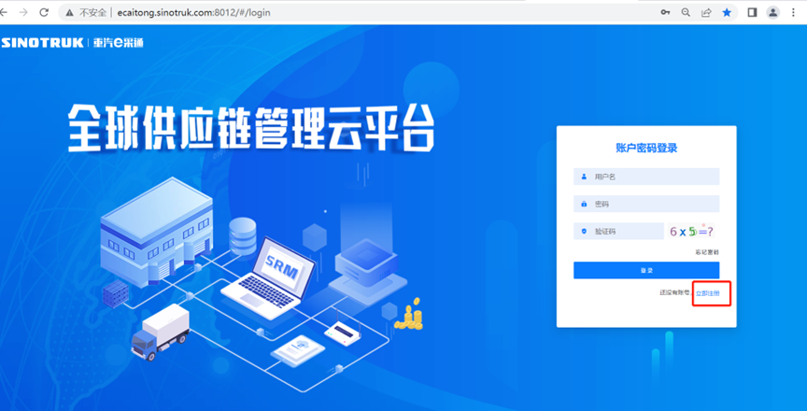
2. 填写手机号码（没有注册过的）
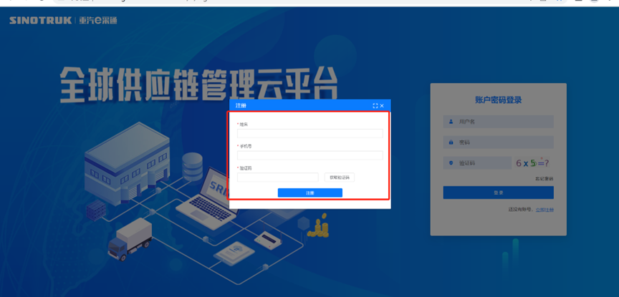
3. 注册成功登录这个手机号码的账号进入系统，点击供应商注册
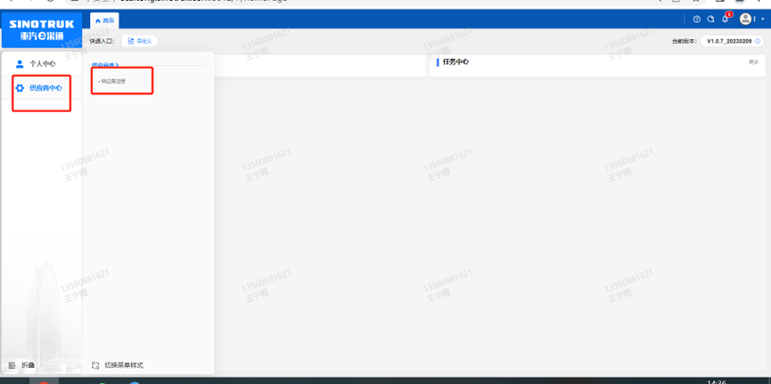
4. 点击新增
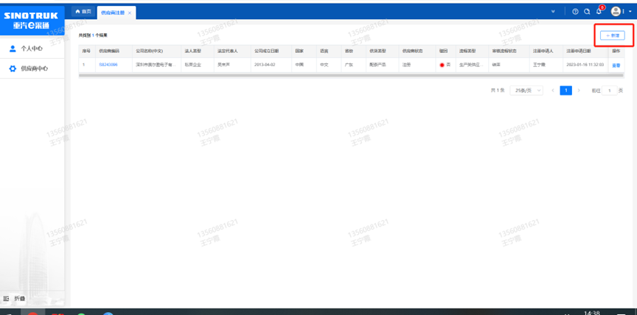
5 按要求填写所有信息，注意非生产类要填写合作单位，最后提交审批

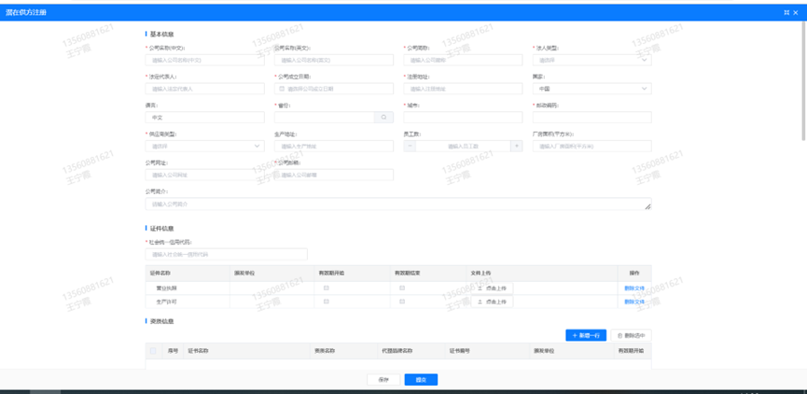
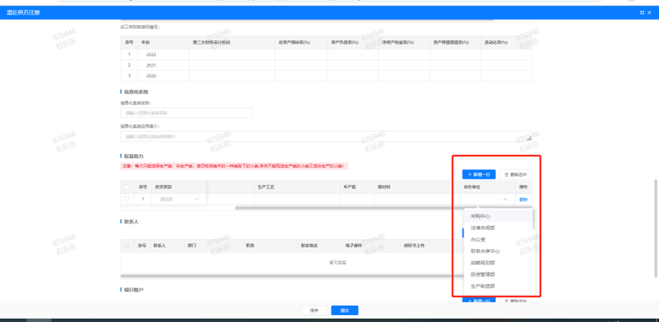

登录界面
1）功能简介
此页面用于进行账号登录，找回密码。
- 界面如下
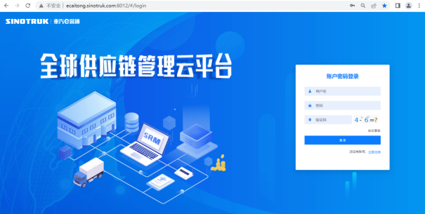
3）页面规则
重置密码： 对于新注册的供应商，审批流程结束之后e采通系统会发送短信到注册的收据号上，会告知登录账号和密码，账号为gys+6为bp号（供应商编码），密码为初始密码scm@2022。登录系统之后，立即绑定手机号，后续所有的密码重置都可以在登录界面点击忘记密码按钮，验证手机号码进行重置！
如果是供应商初次登录且还没绑定手机号码的，请咨询采购工程师，让他们协助重置密码。
- 如果供应商从未在系统内注册，此时认为是新供应商注册，需要点击“立即注册”按钮，用自己的手机号码登陆系统，进入系统之后点击供应商中心——》供应商注册，填写供应商注册信息，注意此时需要尽量把所有信息都维护完整，才可以提交成功，如果点击提交系统报错或者系统没反应请先仔细检查自己的填写数据是否完整正确。
。

供应商注册
1）功能简介
此页面用于进行供应商注册
2）界面如下
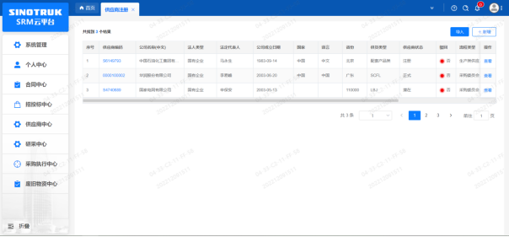
- 页面规则
点击新增按钮进入注册界面，如果点击提交，系统报错或者系统没反应请先仔细检查自己的填写数据是否完整正确。
- 注册信息的字段：尽量把所有信息都填写完整，
- 统一社会信用代码字段，是供应商的唯一标识字段，没有校验规则，如果系统报统一社会信用代码重复则说明此供应商已经在e采通内存在，请咨询对应的采购工程师账号密码。
- 采购形式编号(非生产类必填)和投标项目名称(非生产类必填)、近三年财务指标情况，对于非生产类供应商都是必填项，对于生产类供应商不是必填项。
- 配套能力：此字段需要仔细选择供应商的供货类别数据，如果不确定请先联系重汽内部的采购工程师咨询之后再选择填写，此字段直接影响提交之后的审批流由谁审批，另外后面的业务主管部门对于非生产类供应商是必填项，同样的如果不确定请先联系重汽内部的采购工程师咨询之后再选择填写，此字段直接影响提交之后的审批流由谁审批！！！！！！！！
- 提交成功之后进入审批流，每个节点都会由1个或多个负责人审批，如果有多个负责，由任何一人审批通过即可，每个节点均有驳回、退回、不同意（少数节点没有）、通过，驳回是指根据审批流程上的驳回线驳回到对于节点，退回是指退回到上一节点，通过则是指同意流转到下一节点，不同意则是指不同意此次流程对于供应商来说就是不允许供应商注册（不同意按钮慎点，不然系统内不再允许此供应商注册，如再想注册只能删数据库，请务必注意）。
- 营业执照有效结束日期目前限制在当前日期及之前，应该限制在当前日期之后，最大允许“9999-12-31”，即代表永久有效。
- 审批流程全部走完结束之后，且有短信通知供应商才算正式进入e采通。
- 点击“导入”按钮可以批量导入供应商注册数据，此功能不对供应商开放。
- 点击“查看”按钮可以进行查看注册信息，供应商提交注册之后想查看审批进度，可以点击此按钮。

供应商信息查询
1）功能简介
此页面用于供应商信息查询
2）界面如下
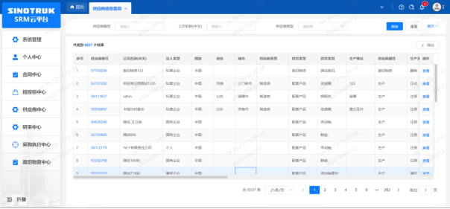
3）页面规则
- 可以根据填写的查询条件，点击“查询”按钮进行查询。
- 查询结果中注册日期不需要显示时分秒，只需要显示年月日即可。
- 供应商状态分为生产类状态、非生产类状态、废旧物资类状态，三种状态会在后边的审核流程中独自管理，查询时也需要支持按照三种类型的状态分别进行筛选。
- 流程类型一列显示供应商最后一次的流程，同时应该支持超链接，点击可以跳转至该次流程的详情界面。
- 供货类型条件框为多选框，查询结果为OR关系。

